**Question:**

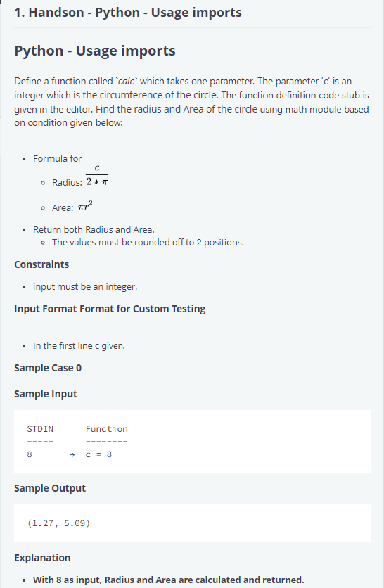

**Answer:**

import math

import os

import random

import re

import sys

# Complete the 'calc' function below.

#

# The function is expected to return an INTEGER.

# The function accepts INTEGER c as parameter.

def calc(c):

    pi = math.pi

    radius = c/(2*pi)

    area = pi * (radius**2)

    roundedradius = round(radius,2)

    roundedarea = round(area,2)

    return(roundedradius, roundedarea)

if __name__ == '__main__':

    fptr = open(os.environ['OUTPUT_PATH'], 'w')

    c = int(input().strip())

    result = calc(c)

    fptr.write(str(result) + '\n')

    fptr.close()